- 查询fru流程
- 发送命令，查询所有的fru信息：
ipmitool –H <bmcip> -I lanplus –U <username> –P <password> fru list

示例：
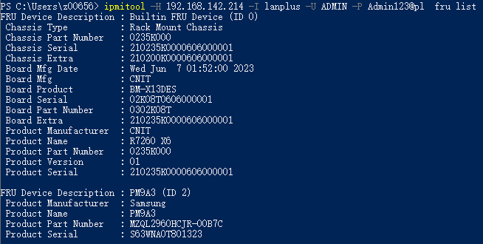
- 发送命令，查询指定fruid的fru信息：
ipmitool –H <bmcip> -I lanplus –U <username> –P <password> fru list <fruid>

示例：
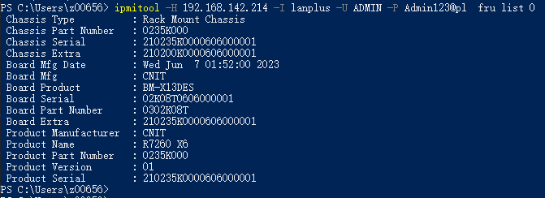
- 修改fru流程
- 若修改主板fru，需先取消主板写保护
  - 取消写保护命令：
ipmitool raw 0x3c 0xac 0x00 0xe5 0xaa 0x03 0x01
  - 注意区分带内带外，带外需添加-H、–U、–P参数
取消主板写保护，示例：
- 修改fru前，需进入工厂模式，发送命令：
ipmitool raw 0x30 0xb4 0x03 0x02

示例：
- 修改fru有全写和部分修改两种方式，可根据实际需求选择修改方式
  - 通过fru模板文件修改fru：
    - 确保fru文件存在，并确认格式正确
    - 发送命令：
ipmitool –H <bmcip> -I lanplus –U <username> –P <password> fru write <fruid> <filename>

  - 修改fru某一字段信息：
ipmitool –H <bmcip> -I lanplus –U <username> –P <password> fru edit [fruid] field [section] [index] [string]
其中：
[section]为要修改的域名，c/b/p
[index]为FRU条目编号，
Chassis Part Number 为0
Chassis Serial Number为1
Chassis Extra为2（如果存在多个Extra，依次+1，board与product域同理）
Board Manufacture为0
Board Product_Name为1
Board Serial Number为2
Board Part Number为3
Board Extra为5
Product Manufacturer为0
Product_Name为1
Product Part_Number为2
Product Version为3
Product Serial Number为4
Product Asset Tag为5
Product Extra为7
[string]为要修改的内容
示例：
- 查询fru，检查是否修改成功
注意：对于单个FRU设备，修改fru的命令（write和edit）全部下发完成之后，需要加15~20s的延时

- 小卡及其他字段修改同理。
6、写完之后，等待15s后开启写保护和工厂模式模式
开启写保护：ipmitool raw 0x3c 0xac 0x00 0xe5 0xaa 0x03 0x02
退出工厂模式：ipmitool raw 0x30 0xb4 0x03 0x00

